REQUERIMENTO 1064/21
Súmula: Solicito a Sr. Deputado Estadual Ataíde Teruel (Assembleia Legislativa de São Paulo) emenda favorável para a causa animal de Itapevi.

REQUEIRO a Sr. Deputado Estadual Ataíde Teruel (Assembleia Legislativa de São Paulol) emenda favorável para a causa animal de Itapevi.

JUSTIFICATIVA:

Senhor Presidente,
Senhores Vereadores,
Senhoras Vereadoras,

Esta propositura solicita a aquisição de emenda para a causa animal de Itapevi. A maioria da população tem um animal em casa (cão ou gato) e eles se tornam membros da família e no caso de doença ou qualquer outro tipo de necessidade, muitas vezes não tem condições de dar um tratamento digno ao animal, diante deste fato, estamos lutando por uma UBS animal em nossa cidade, que ajudaria e muito a população a socorrer seus PETs nos momentos difíceis e nos casos de doença.

Diante do exposto, solicito aos nobres pares a aprovação do requerido.

Sala de Sessões Bemvindo Moreira Nery, 15 de junho de 2021.

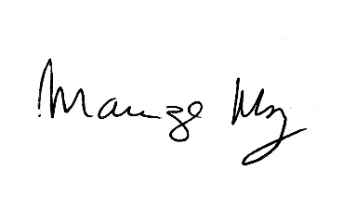

___________________________________________________
MARIZA MARTINS BORGES
Vereadora - PODEMOS

